**Nama : Aura Rindatama Azzahra**

**Kelas : D3TI2A**

**NIM : 2003007**

**LAPORAN MODUL 6**

**6.1. Inheritance**

Konsep dari salah satu pilar Pemrograman Berorientasi Objek (PBO) untuk mewariskan property dan method dari parent class (super-class) ke child class (subclass). Terdapat beberapa jenis inheritance, yaitu single, multiple, multi-level, hierarchical, dan hybrid.

**A. Single inheritance**

Konsep pewarisan pada satu parent class ke satu child class

Kode Program

Matematika.java

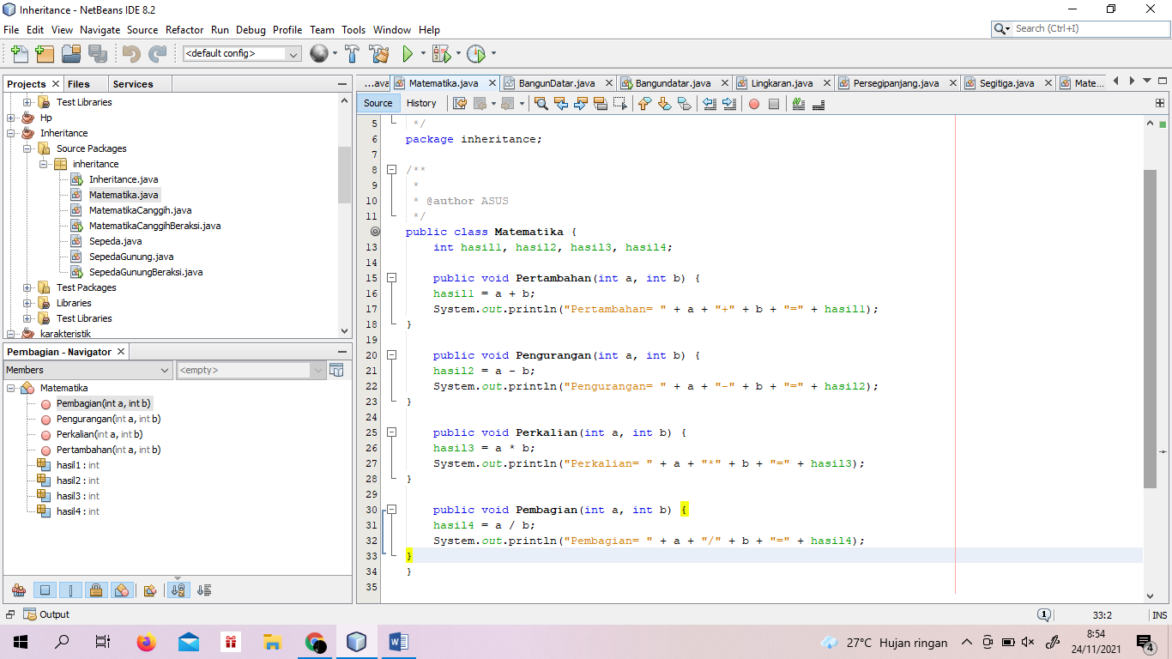

MatematikaCanggih.java

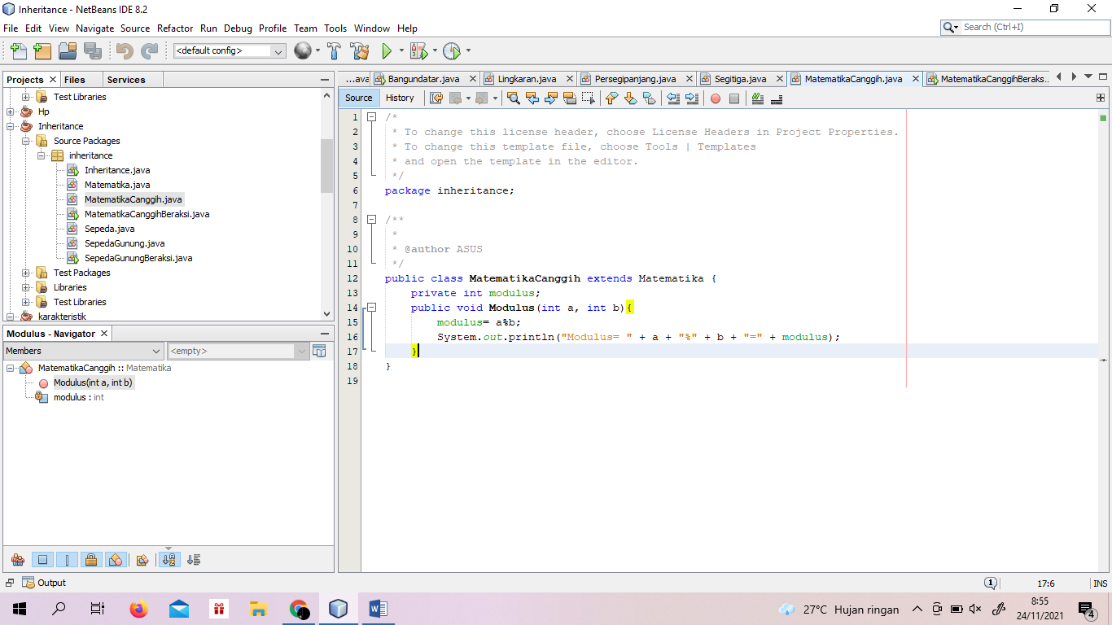

MatematikaCanggihBeraksi.java

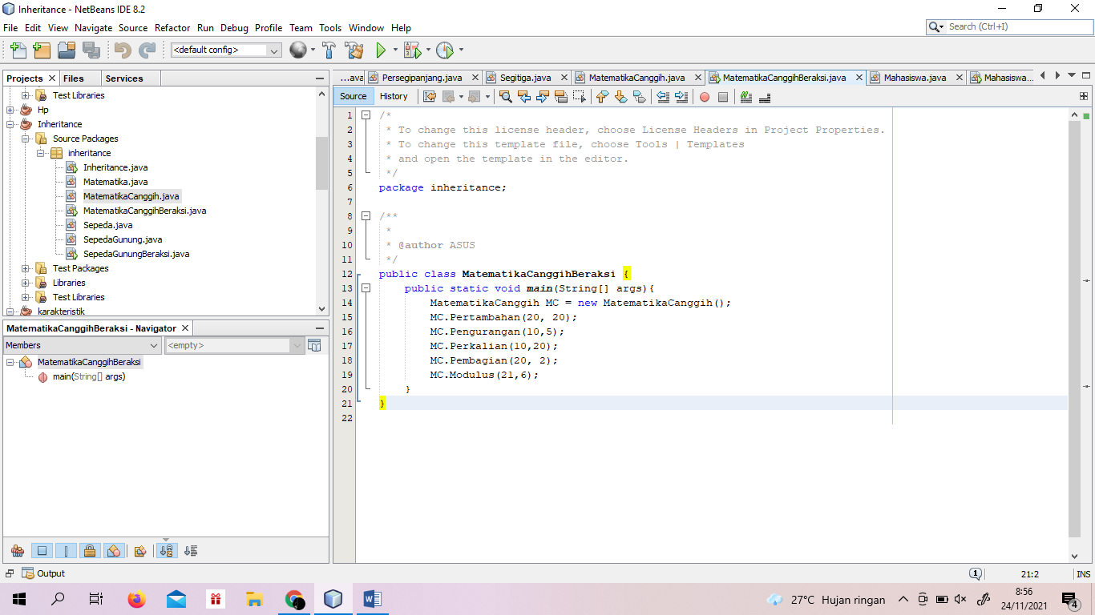

Hasil :

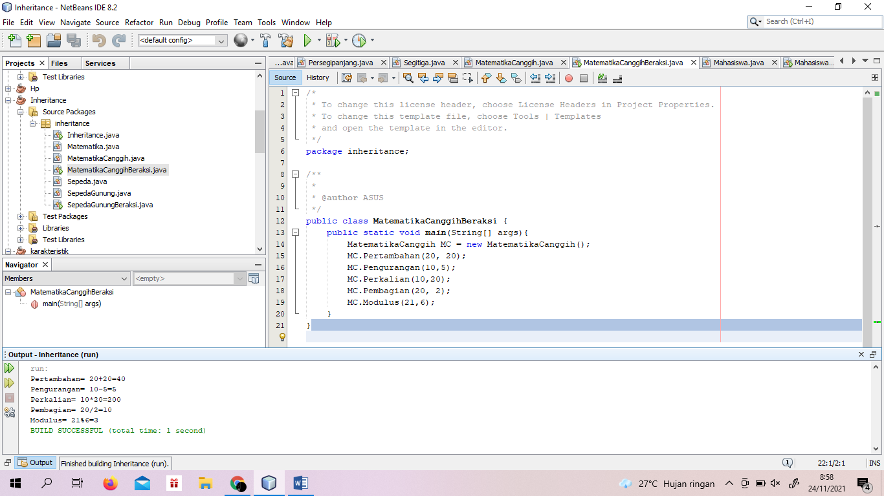

**B. Multiple Inheritance**

Konsep pewarisan pada dua atau lebih parent class ke satu child class. Pada bahasa pemrograman Java, konsep ini didukung dengan cara menggunakan suatu interface (lebih lanjut dibahas pada sub-bab abstraction). Namun demikian, dapat dilihat pada Gambar berikut mengenai konsep multiple inheritance.

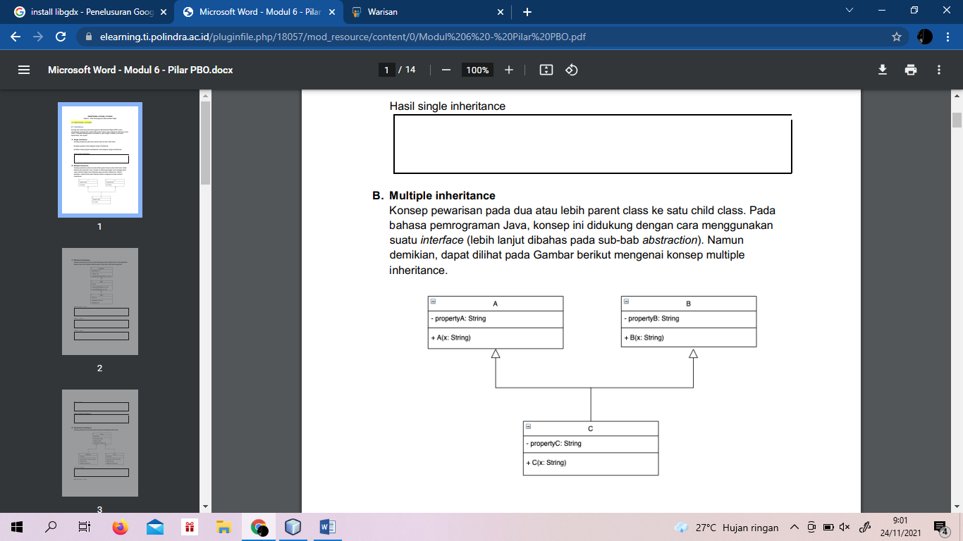

ManggaCengkir.java



ManggaArumanis.java

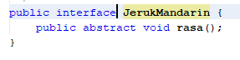

JerukCangkok.java

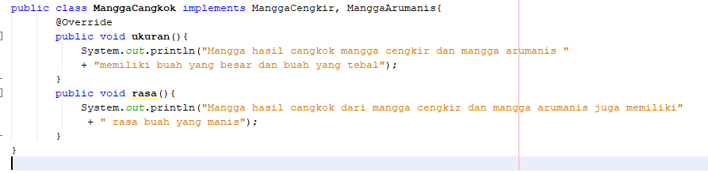

**C. Multilevel inheritance**

Konsep pewarisan beruntun pada beberapa class. Dalam hal ini dimungkinkan bahwa suatu child class menjadi parent class dari child class yang lain.

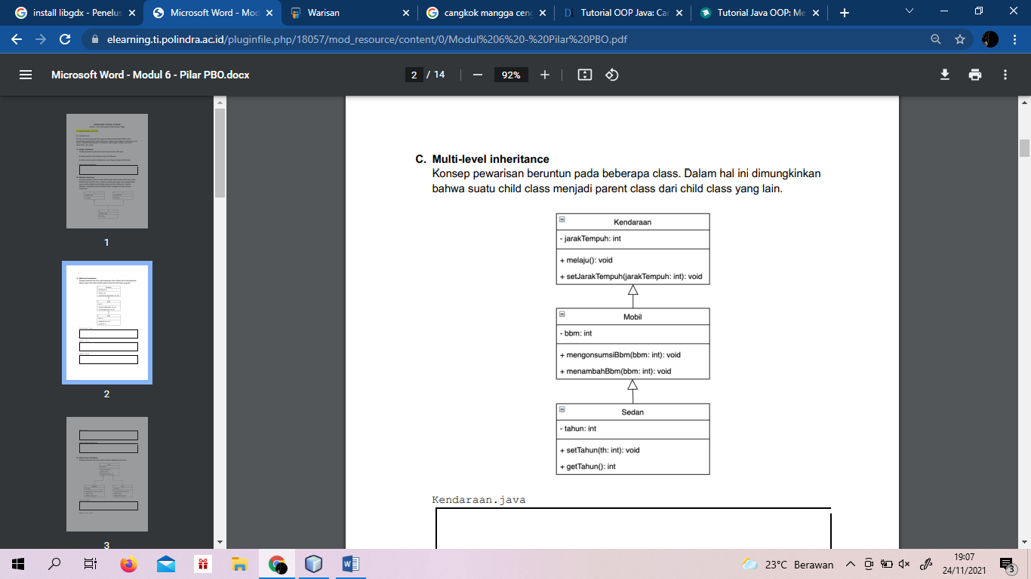

Kendaraan.java

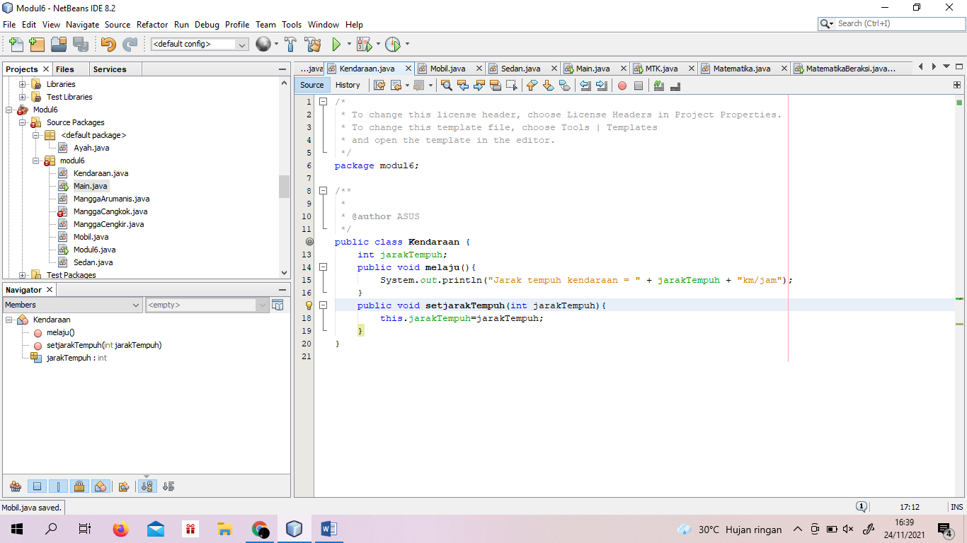

Mobil.java

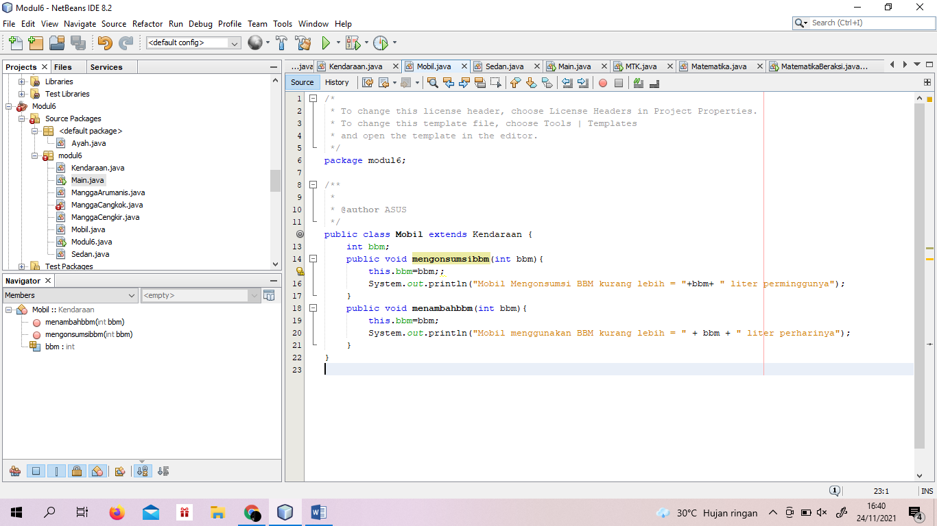

Sedan.java

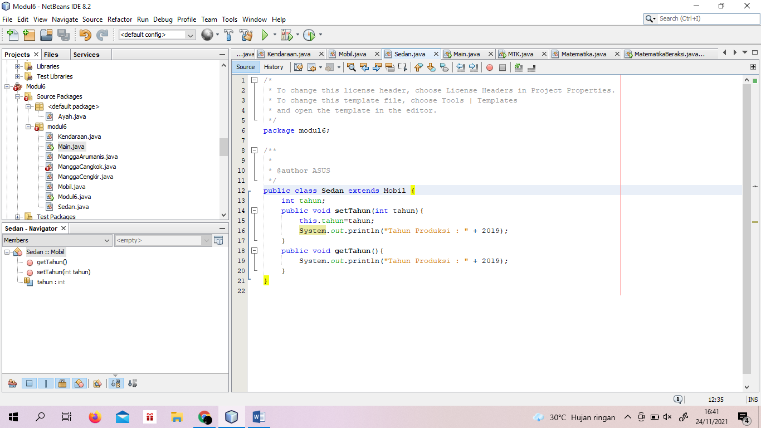

Hasil :

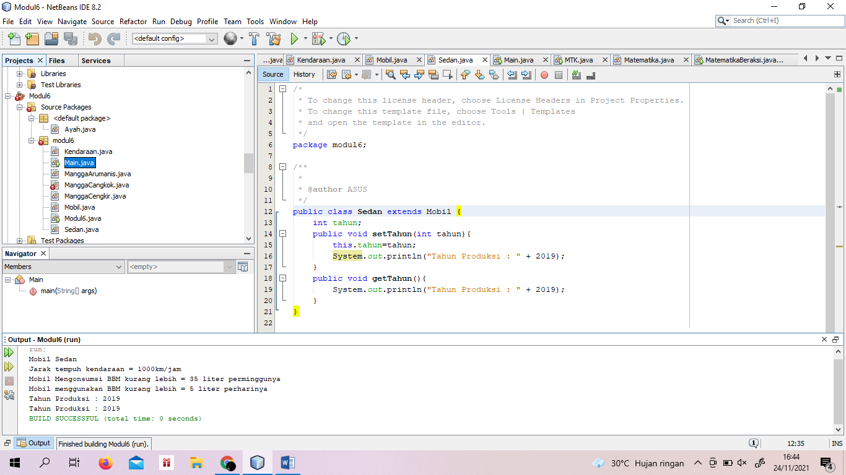

**D. Hierarchical inheritance**

Konsep pewarisan dari satu parent class ke beberapa child class.

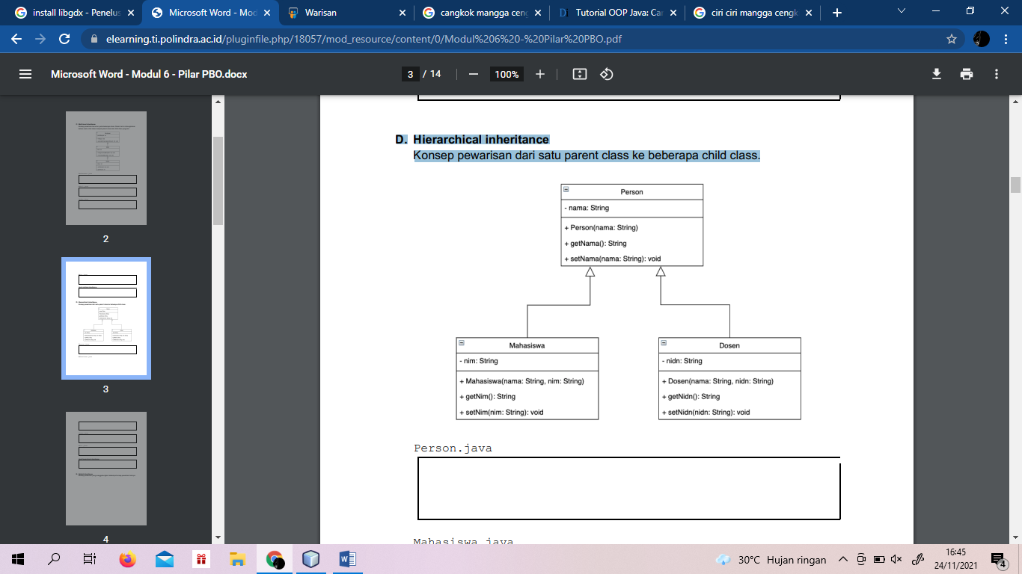

Person.java

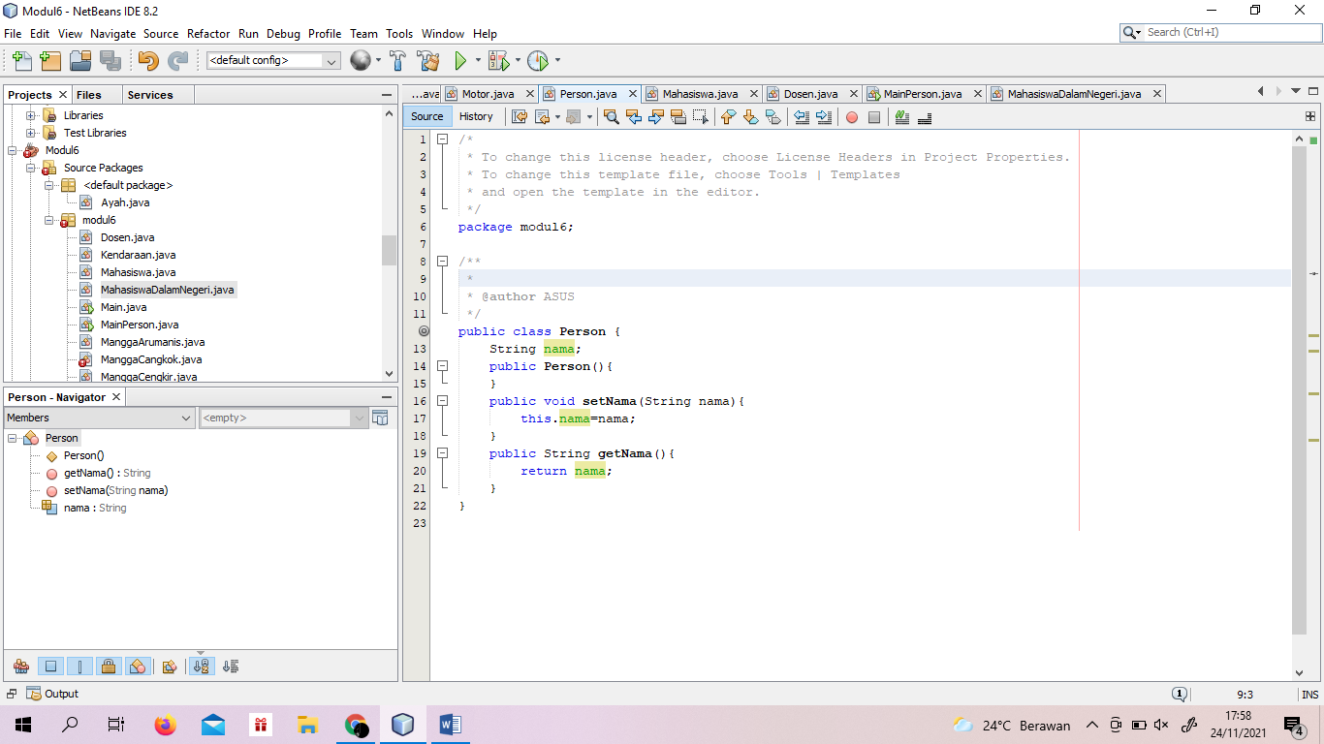

Mahasiswa.java

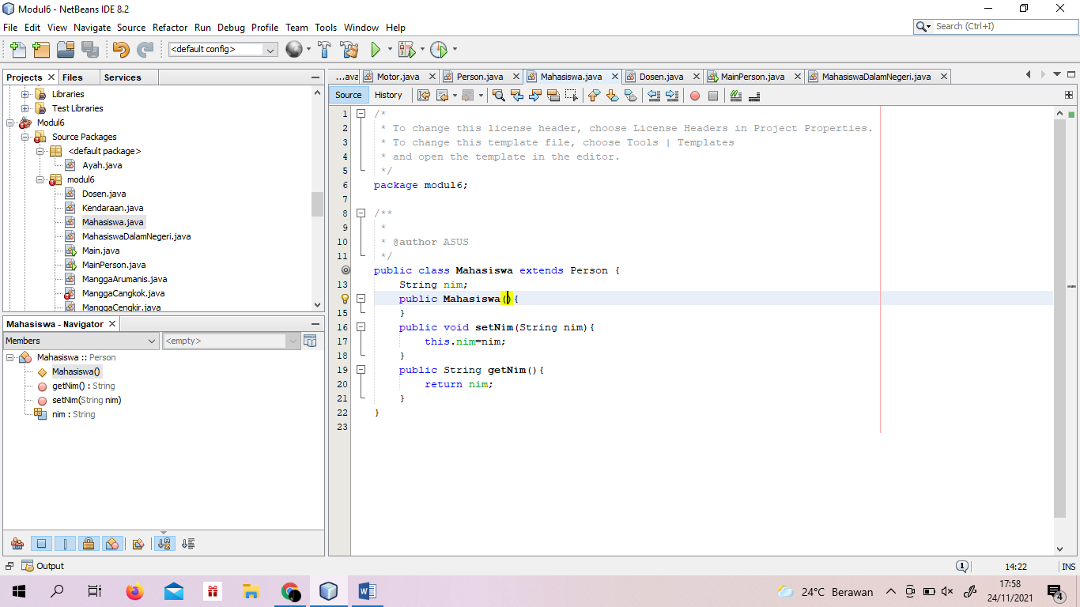

Dosen.java

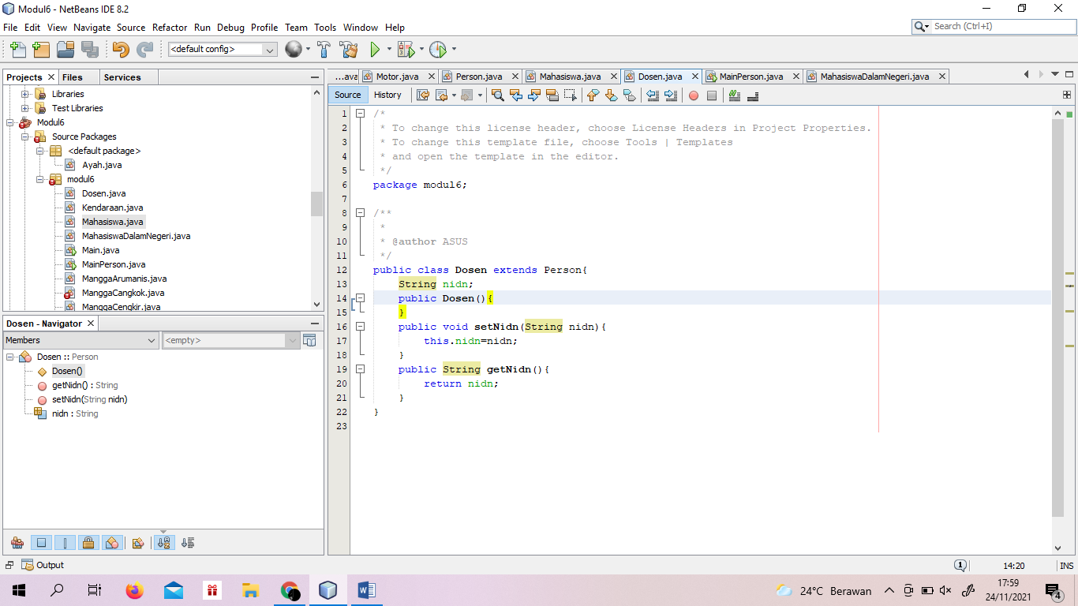

MainPerson.java

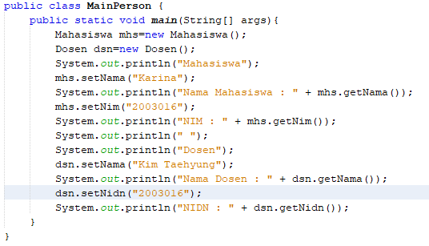

Hasil :

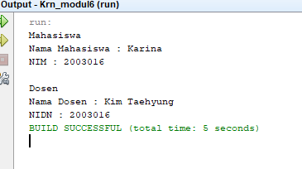

**E. Hybrid inheritance**

Konsep pewarisan yang menggabungkan beberapa konsep pewarisan lainnya.

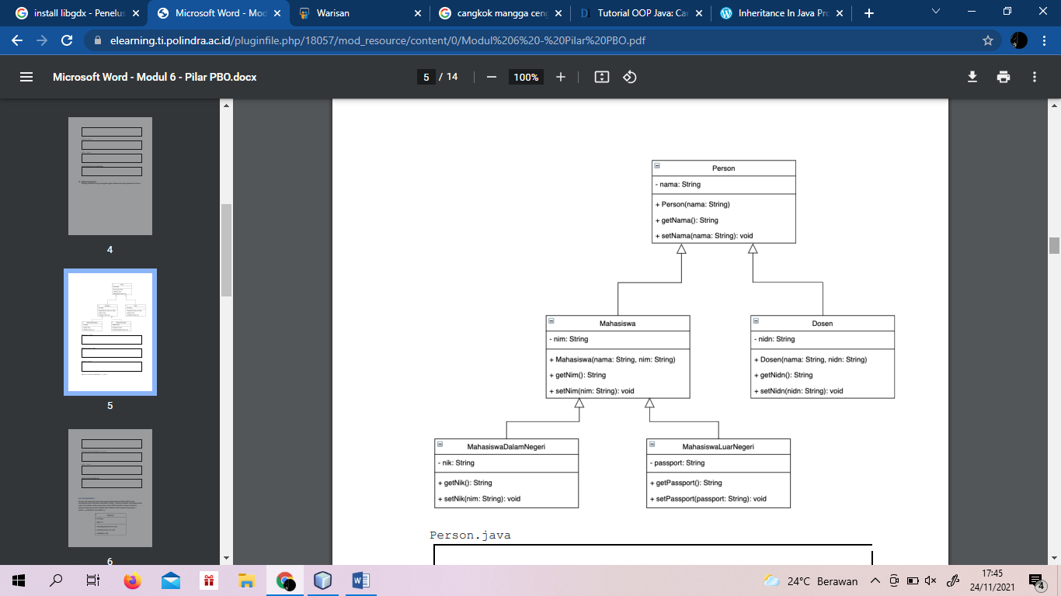

Person.java



Mahasiswa.java



Dosen.java



MahasiswaDalamNegeri.java

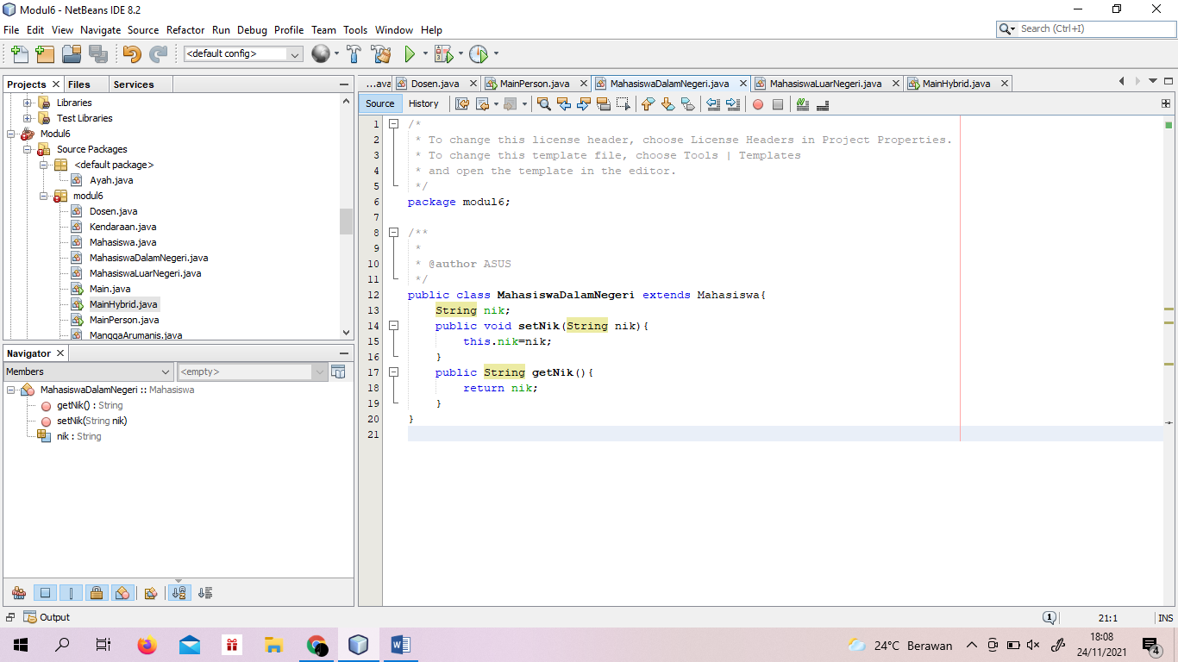

MahasiswaLuarNegeri.java

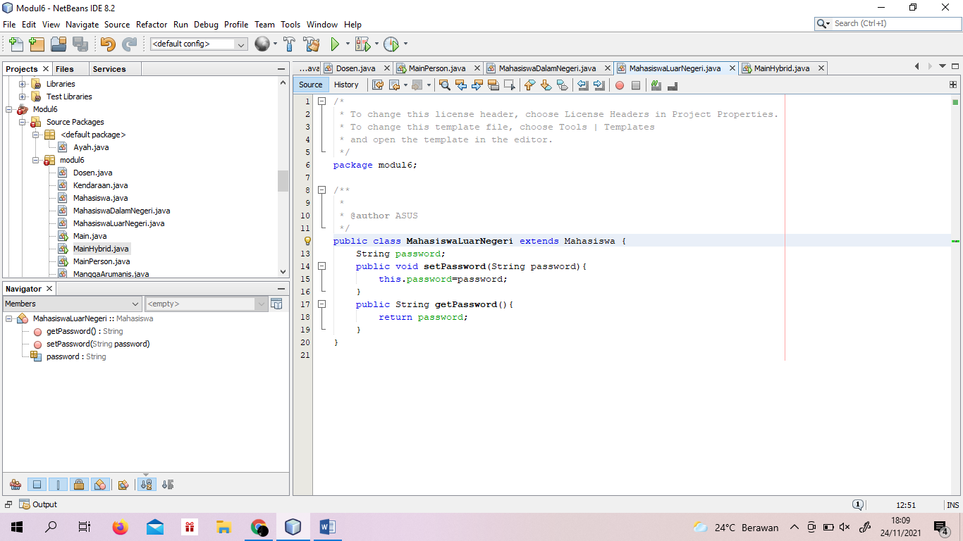

MainHybrid.java

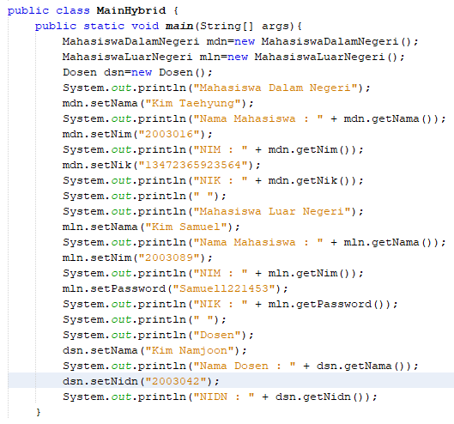

Hasil :

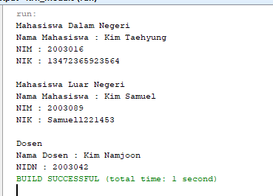

**6.2. Encapsulation**

Konsep dari salah satu pilar Pemrograman Berorientasi Objek (PBO) untuk menyembunyikan informasi (information hiding). Tujuannya adalah membatasi akses suatu nilai melalui suatu proses atau method (baik prosedur maupun function). Adapun beberapa access modifier telah dibahas modul sebelumnya (public +, private -, protected #, dan default ~).

Rekening.java

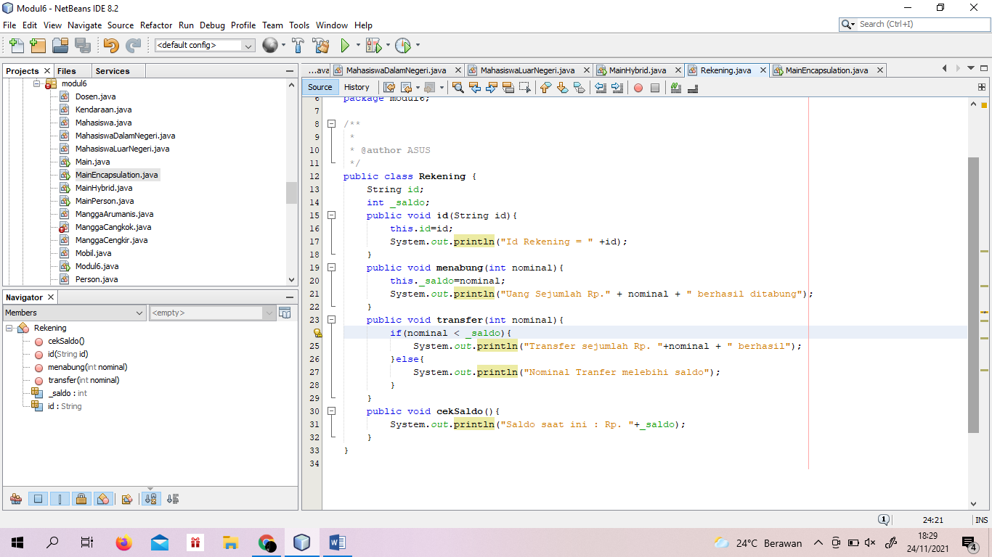

MainEncapsulation.java

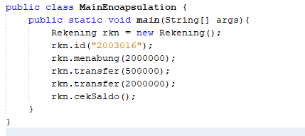

Hasil :

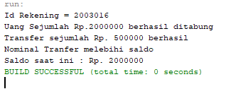

**6.3. Abstraction**

Konsep dari salah satu pilar Pemrograman Berorientasi Objek (PBO) untuk membuat suatu class yang tidak dapat diinstansiasikan menjadi objek (abstrak). Ada dua jenis abstraksi, yaitu abstract dan interface.

**A. Abstracts**

Kata kunci abstract digunakan untuk mendefinisikan class yang tidak dapat diinstansiasi atau method yang tidak perlu dideklarasikan. Notasi abstract pada class diagram adalah penulisan secara italic (miring).

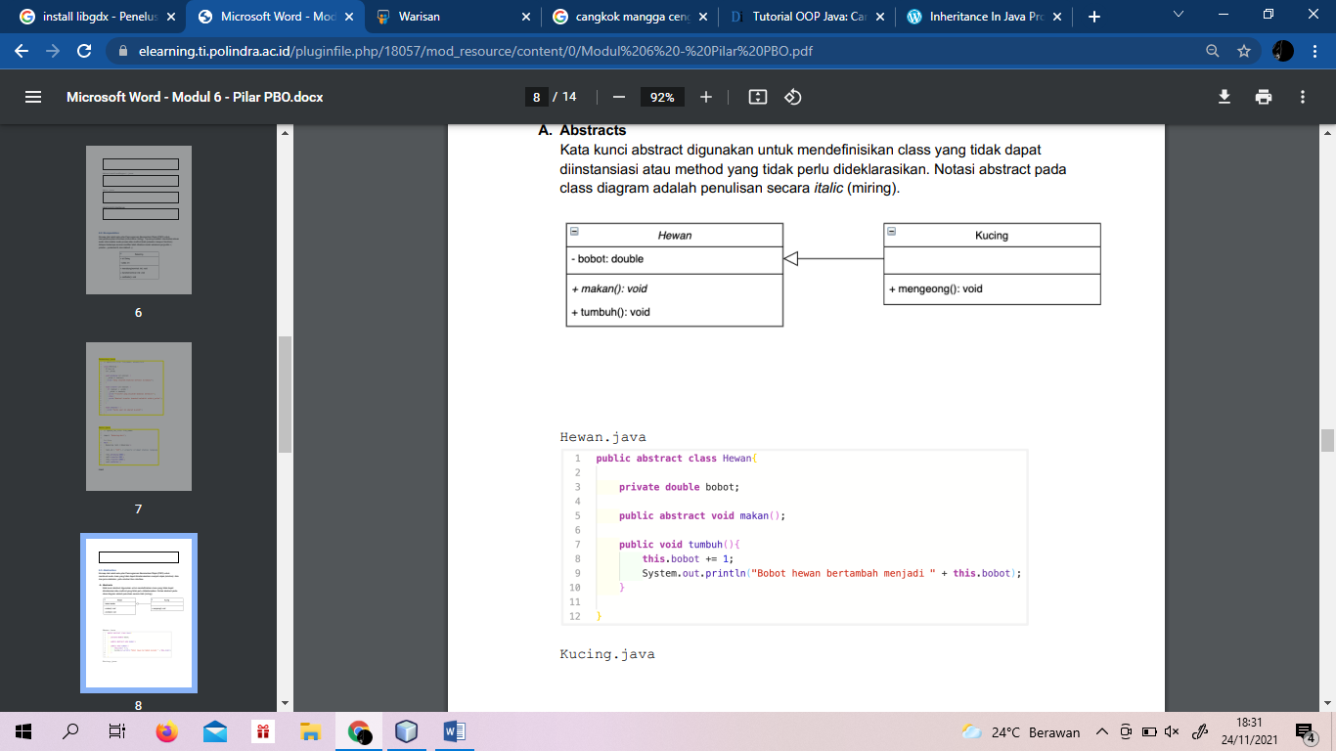

Hewan.java

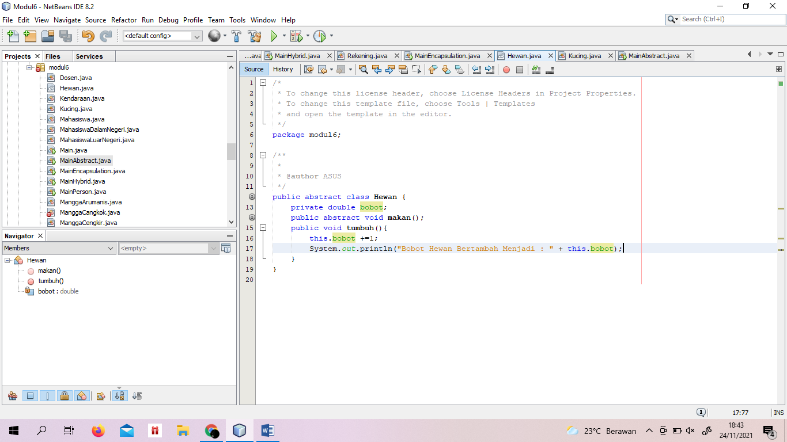

Kucing.java

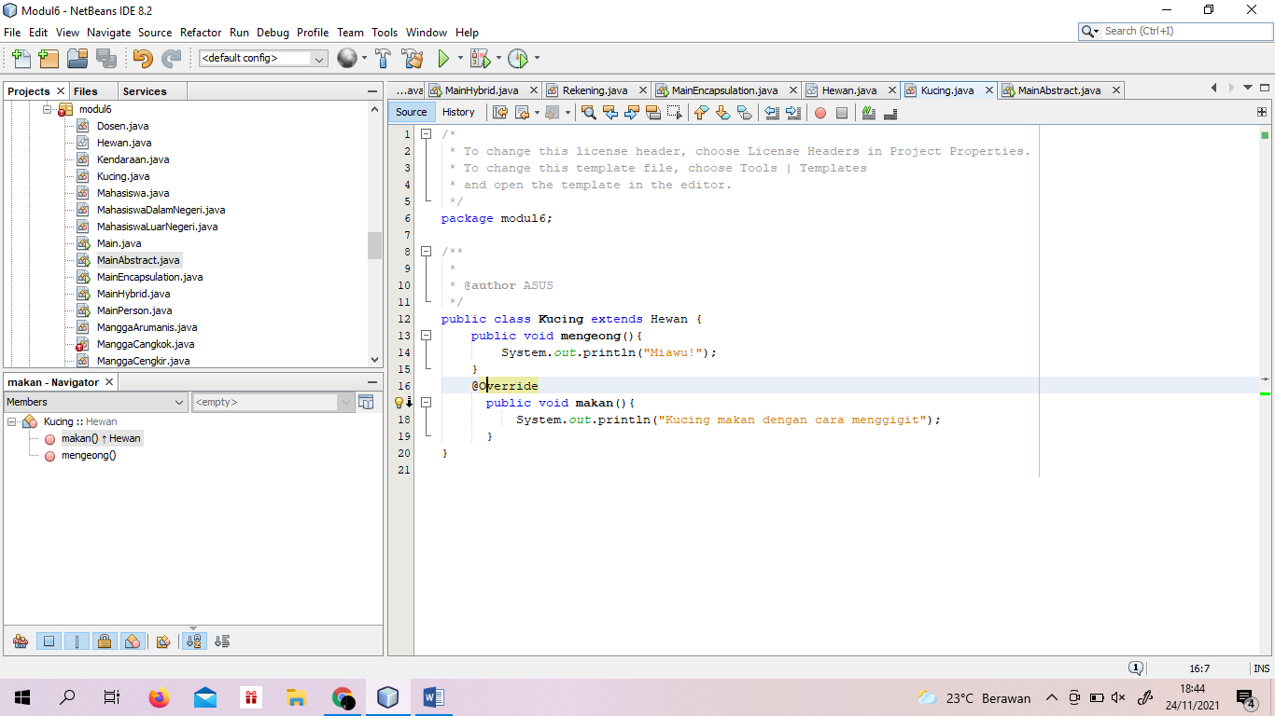

MainAbstracts.java

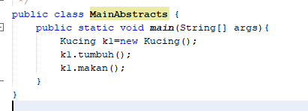

Hasil :

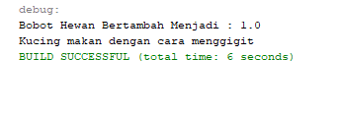

**B. Interfaces**

Kata kunci interface digunakan untuk mendefinisikan class yang tidak dapat diinstansiasi dan berisi 100% method yang abstrak atau tidak ada definisinya. Adapun kata kunci yang digunakan pada interface adalah implements, bukan extends.

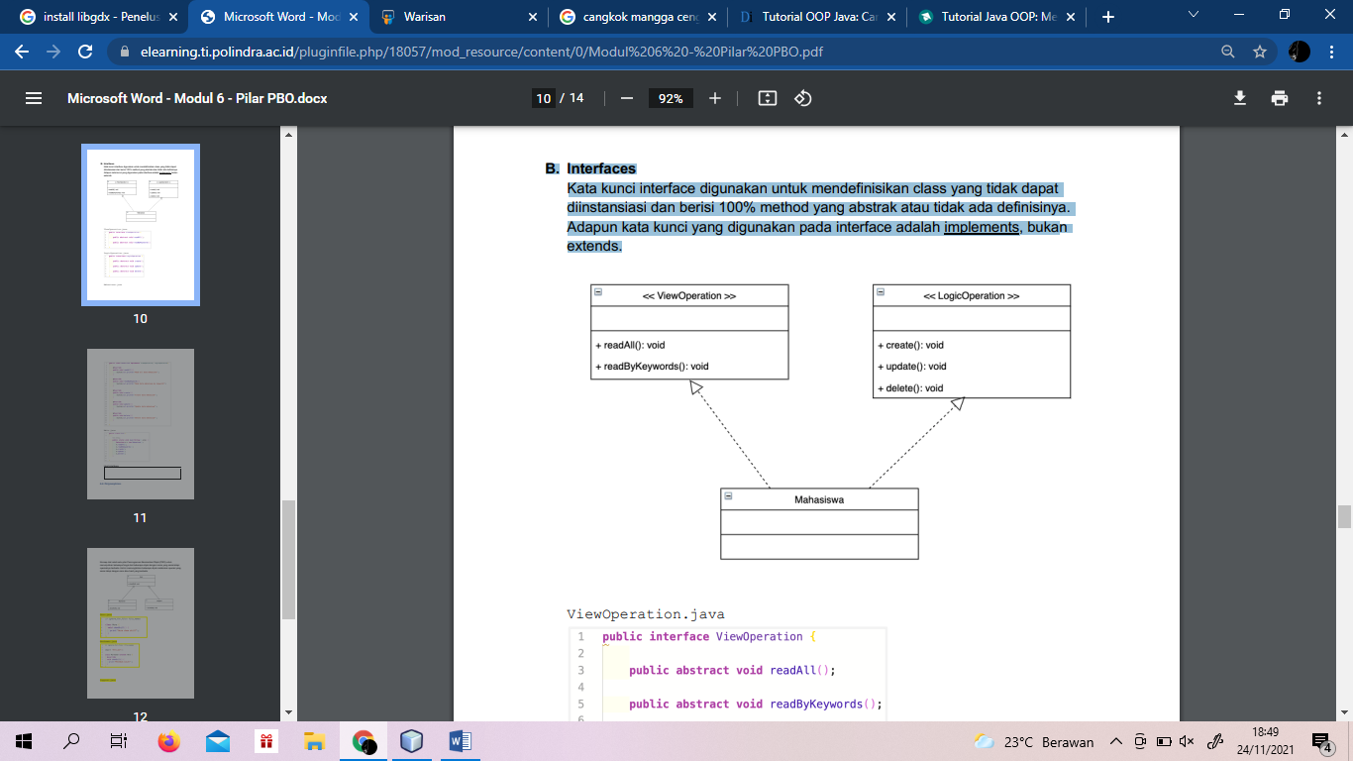

ViewOperation.java

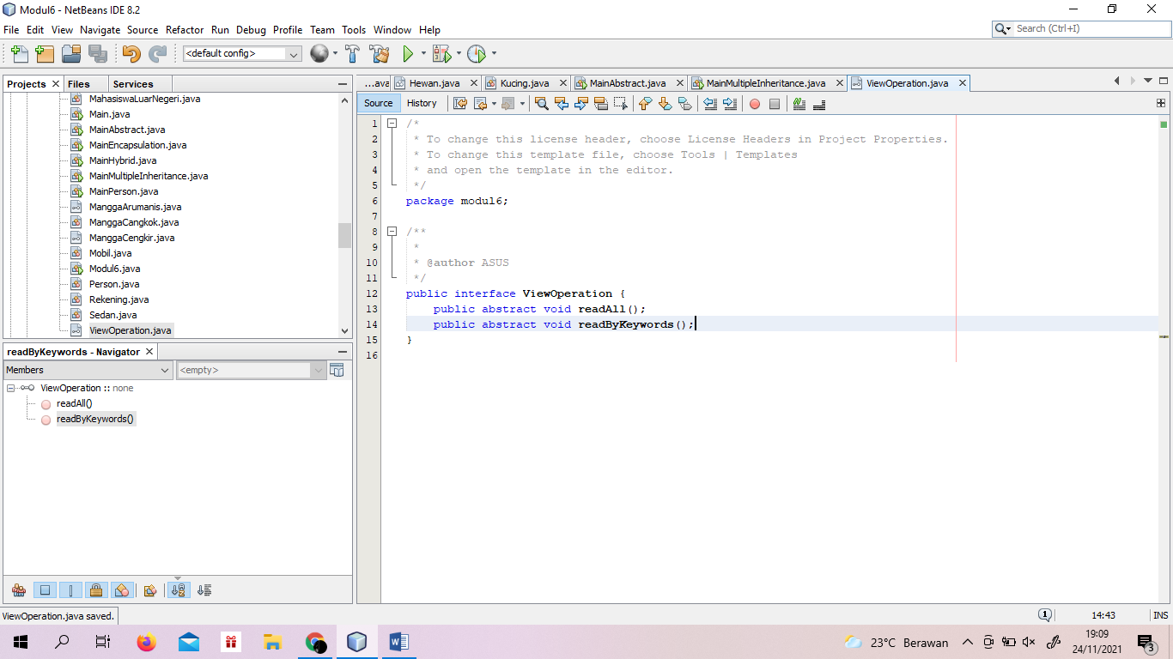

LogicOperation.java

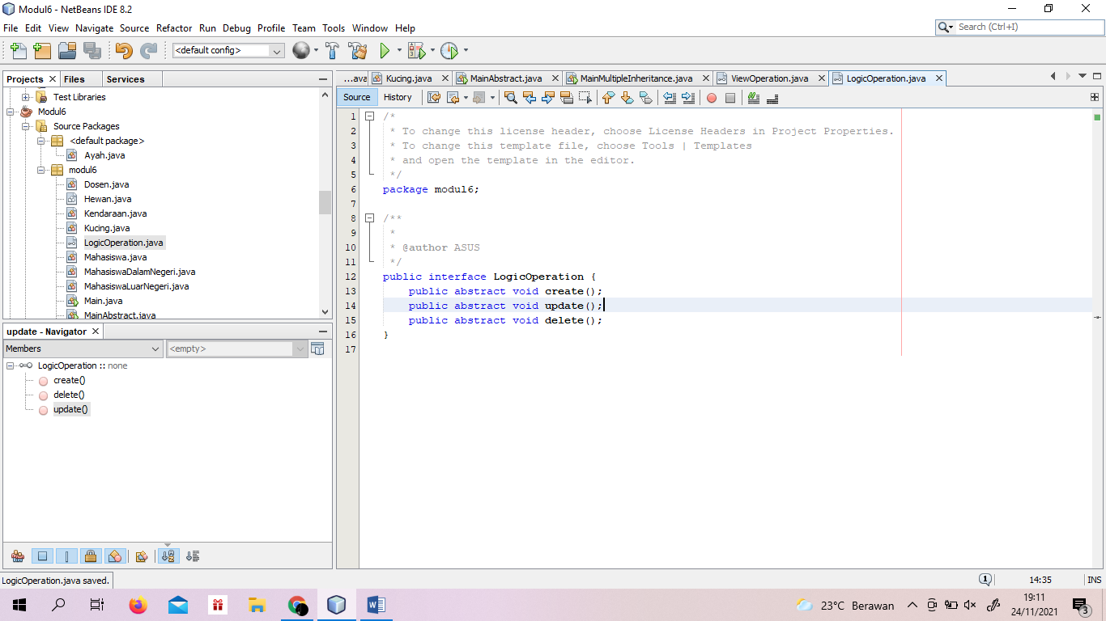

MahasiswaInterface.java

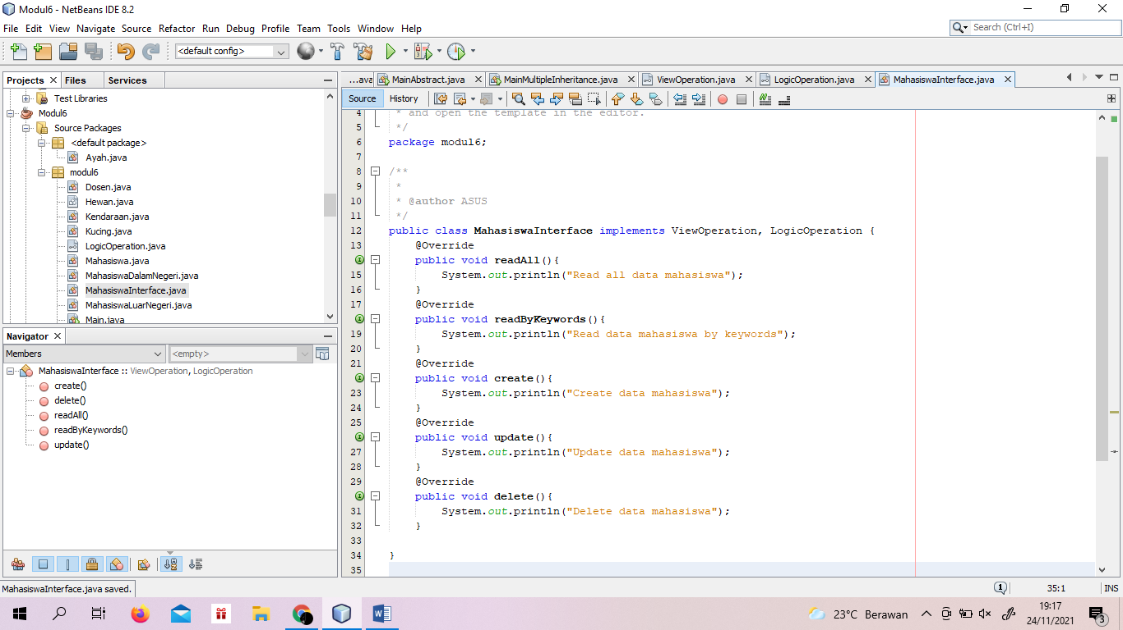

Main.java

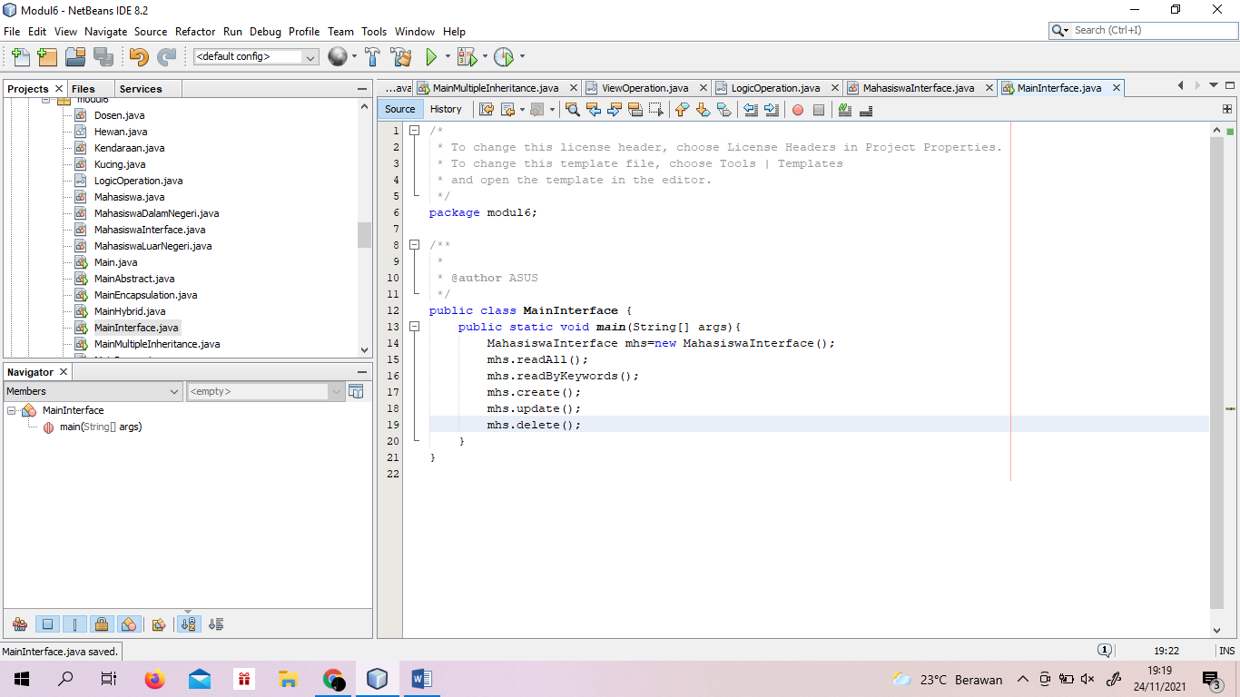

Hasil :

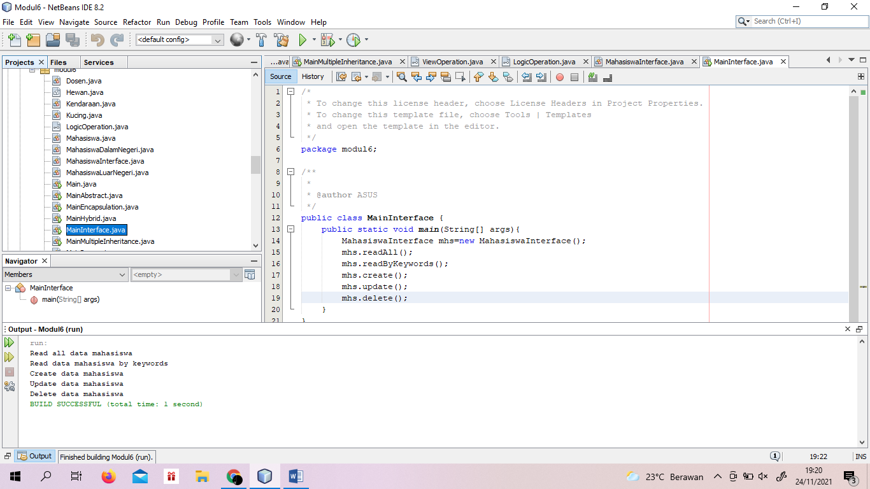

**6.4. Polymorphism**

Konsep dari salah satu pilar Pemrograman Berorientasi Objek (PBO) untuk menunjukkan beberapa fungsi dari beberapa objek dengan nama yang sama tetapi operasinya berbeda. Hal ini memungkinkan beberapa objek melakukan operasi yang sama tetapi dengan cara atau hasil yang berbeda.

Hero.java

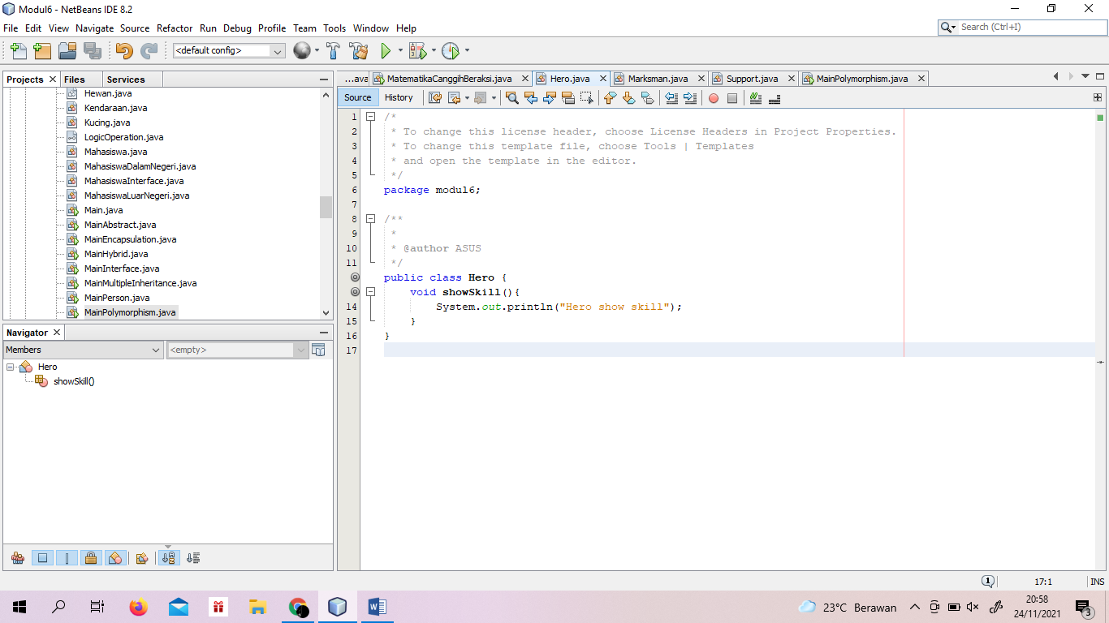

Marksman.java

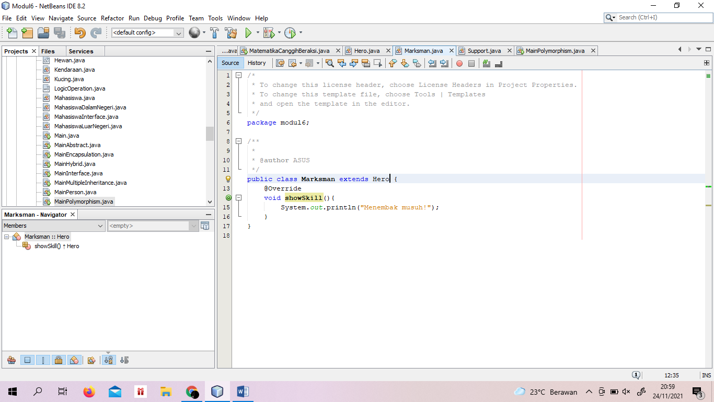

Support.java

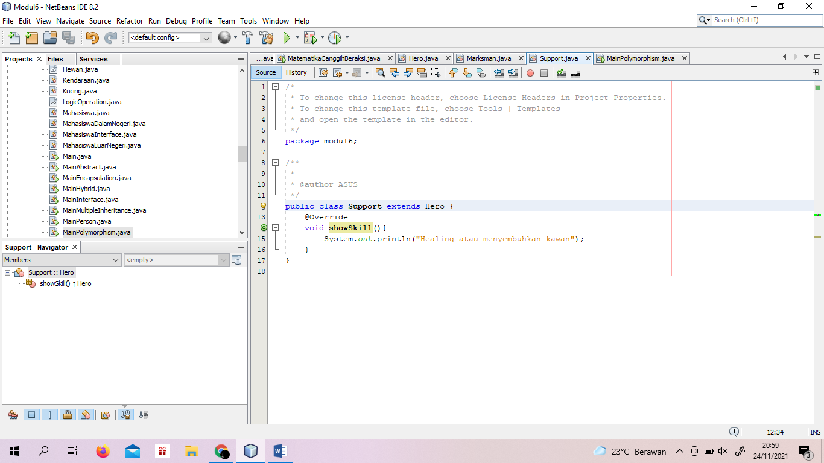

MainPolimorphism.java

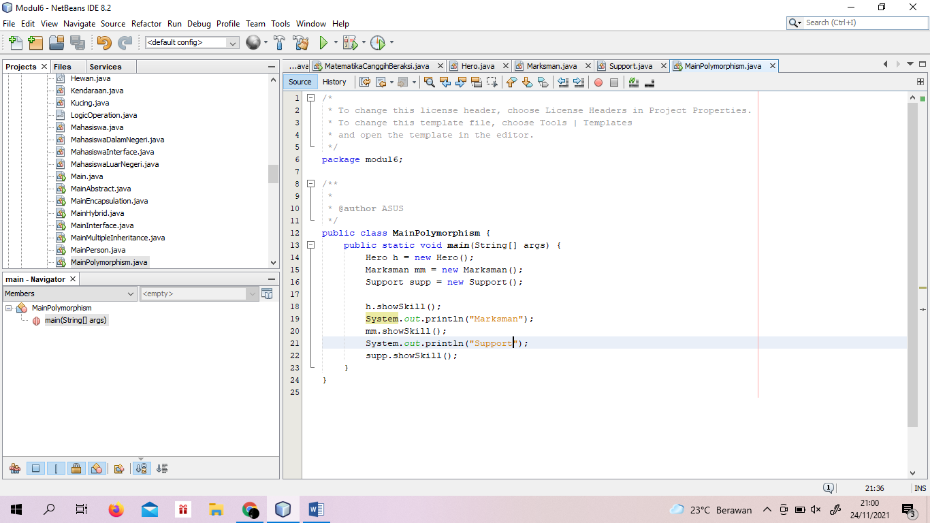

Hasil :

